COBRO DE COSEGURO
NORMAS OPERATIVAS
2022



NORMAS DE ATENCIÓN

Requisitos para la atención del beneficiario de OSPEDYC

A continuación, se detallan las referencias a tener en cuenta para la correcta identificación del beneficiario/a antes de acceder a la prestación, y para la posterior facturación de las prácticas brindadas:

  - Solicitar documento nacional de identidad.
  - Solicitar credencial física o digital.
  - Verificar la vigencia de la cobertura del beneficiario/a desde OSPEDYC Directo (Ver Anexo I) o escaneando el código QR.

CREDENCIAL FÍSICA
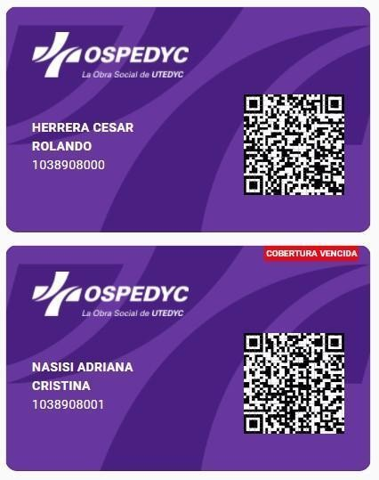
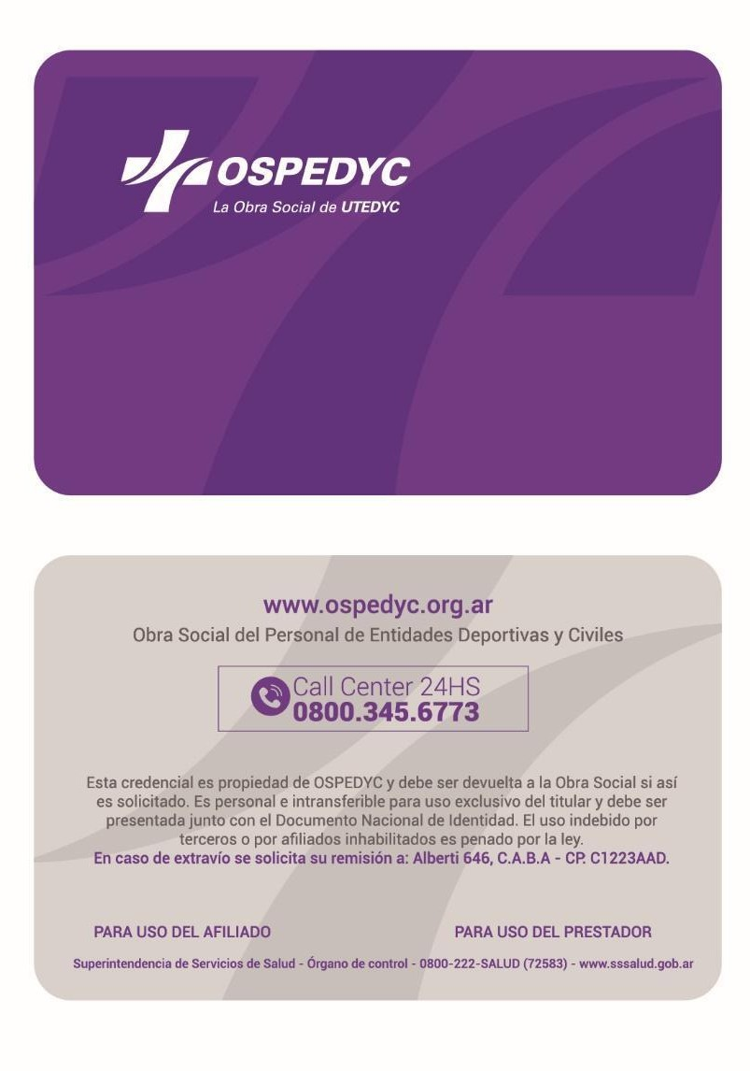
CREDENCIAL DIGITAL

Coseguros

En todos los casos, la persona beneficiaria debe abonar exclusivamente los coseguros estipulados por la obra social detallados a continuación en el siguiente link: https://drive.google.com/file/d/1p-SJ3FJpaoGg4ERlKpqkGrJQT7dk1oEY/view?usp=sharing.

Autorización de prestaciones

Todas las prestaciones que se realicen deberán contar con la correspondiente “validación”, al momento de ser dado el servicio, en el portal (http://www.ospedycdirecto.org.ar) que la OBRA SOCIAL pone a disposición vía WEB y de acuerdo con el manual de usuario del ANEXO I.

En caso de que la prestación requiera de autorización, la misma podrá ser gestionada por la persona beneficiaria en un Centro Médico OSPEDYC, Seccional o Boca de Expendio autorizada.

Plazos

- PRESTACIONES PROGRAMADAS: deberá gestionarse la autorización con una anticipación que no supere los 30 días corridos.
- PRESTACIONES PROGRAMADAS QUE INCLUYEN LA PROVISIÓN DE PRÓTESIS Y/O INSUMOS
A CARGO DE LA OBRA SOCIAL: la solicitud de autorización deberá ser presentada con una antelación de no menos de 15 días corridos en relación a la fecha prevista de intervención.

Internaciones y cirugías

- Todas las internaciones y cirugías requieren autorización previa de la Auditoría Médica de OSPEDYC.
- Todas los ingresos y egresos de internaciones programadas o de urgencia, deberán ser informados a la obra social mediante OSPEDYC Directo dentro de las 24 H. hábiles, estableciendo el motivo de internación y su diagnóstico de egreso.
- En el caso de internaciones programadas, las autorizaciones de las mismas deberán ser gestionadas por la persona beneficiaria en el Centro Médico OSPEDYC, Seccional o Boca de Expendio más cercana.
- En el caso de internaciones de urgencias, deben ser informadas directamente en OSPEDYC Directo sin necesidad de autorización por parte de la obra social.
- TRASLADOS: para realizar alguna práctica que le compete al prestador, pero que por su capacidad instalada no pueda ser brindada en su institución, el traslado corre por cuenta del prestador o se realizará el débito correspondiente al gasto de ese traslado.
- Todo traslado para alta médica a domicilio y/o centro de rehabilitación debe estar debidamente justificado y se deberá tramitar a través de traslados@ospedyc.org.ar. Solo los diagnósticos evaluados por auditoría tendrán este beneficio.
- DÍAS DE INTERNACIÓN: la autorización emitida en relación a cada solicitud será válida por la cantidad de días aprobados por la Auditoría Médica de OSPEDYC, independientemente del canal utilizado.
- Todas las prestaciones realizadas en internación requerirán una nueva autorización, exceptuadas las prestaciones incluídas en el módulo o las que no requieren de autorización.

Medicamentos y materiales descartables ambulatorios / internación

- Los medicamentos y materiales descartables utilizados en atención de guardia y/o estudios de diagnóstico, tienen cobertura del 100% a cargo de OSPEDYC.

- Los mismos deben ser facturados a la obra social conjuntamente con la prestación correspondiente, presentando los troqueles y stickers correspondientes a la medicación facturada.

NORMAS DE FACTURACIÓN
A fin de agilizar el procedimiento administrativo para la verificación y posterior pago de los servicios prestados, observando además las normas establecidas por los organismos de recaudación y control fiscal (AFIP-DGI y DGR provinciales), informamos a continuación las normas generales a las que se debe ajustar la facturación de los prestadores:

Normas de auditoría médica y administrativa:
Todas las prestaciones realizadas a nuestras personas beneficiarias, deberán estar validadas en OSPEDYC Directo.
Las prestaciones facturadas deberán cumplimentar las siguientes normas:
- CONSULTAS:
  - En el caso de profesionales que presten servicios fuera de un Centro Médico de OSPEDYC, las consultas serán liquidadas contra presentación de comprobante o

autorización, según corresponda, debidamente conformadas con diagnóstico presuntivo, firma del beneficiario/a, sello y firma del profesional y fecha de prestación. En caso de omisión del sello deberá aclararlo en forma manuscrita.
  - Los profesionales que brinden servicios dentro de Centros Médicos Propios de OSPEDYC, deberán facturar indicando en el concepto “honorarios profesionales por consultas y/o prácticas según listado adjunto”, adosando el detalle firmado de las prestaciones facturadas.
- PRÁCTICAS: todas las prácticas médicas y estudios complementarios facturados, deberán acompañarse del informe médico correspondiente, en aquellos casos que la prestación requiera de autorización.
- INTERNACIONES: deberá adjuntarse la autorización o en su defecto el número de la misma con copia de la historia clínica y hoja de enfermería del paciente, así como el correspondiente detalle de lo facturado.
- CORTES PARCIALES DE FACTURACIÓN: el prestador, tiene la obligación de hacer cortes parciales a los pacientes de internación prolongada entre los 20 y 25 días.
Deberán cumplir con todos los requisitos que la norma operativa de esta obra social describe. En caso de que el prestador no cumpla con este punto, la obra social puede dividir la facturación en dos partes y abonarla en dos meses.
- CIRUGÍAS: deberá adjuntarse copia de la hoja de anestesia y copia del protocolo quirúrgico, debidamente firmados y sellados por los profesionales intervinientes, que indique la hora de inicio y finalización de las mismas, consentimiento informado del paciente y resultado de anatomía patológica en los casos que corresponda.
- PRÓTESIS: si en las cirugías realizadas se colocaron prótesis, se deberán adjuntar los stickers originales, consentimiento informado, certificado de implante correspondiente y radiografías pre y post quirúrgica.
- El prestador deberá presentar los troqueles originales/copia correspondientes a la medicación y/o insumos alimentarios que facture, así como cada uno de los stickers originales utilizados, en caso de materiales descartables el troquel de trazabilidad. Si no se envían, la obra social puede liquidar los medicamentos al valor más bajo del manual farmacéutico.
- NORMAS VIGENTES/RECUPERO SUR: en todos los casos, a los fines de la auditoría médica y administrativa, las normas vigentes serán las del nomenclador nacional de prestaciones médicas, junto con las exigidas por la autoridad de aplicación para el recupero por el Sistema Único de Reintegros (SUR) al momento de la prestación del servicio.
- SOPORTE ELECTRÓNICO: deberá adjuntarse a su factura o bien enviarse por mail a la siguiente dirección facturacionelectronica@ospedyc.org.ar.
El detalle de la liquidación debe contener la fecha de la prestación, número de DNI, número de afiliado/a completo, nombre del mismo, código de prestación, descripción de prestación, cantidad, valor unitario de prestación, coseguro y solicitud de validación. Es imprescindible contar con estos datos en el detalle de la factura.

El detalle de la liquidación deberá ser remitido en formato electrónico (archivo de excel o txt).
Deberá ser un archivo por factura, contar con todos los campos detallados y respetando el orden de la documentación. Ver modelo de soporte indicado en el punto 4.
- LIBRE DEUDA: en los contratos con pago capitado o por cartera fija, será requisito indispensable para la presentación y/o pago, acompañar los libres deuda que acrediten el pago en tiempo y forma a los prestadores que integran la red.
La omisión de cualquiera de los requisitos mencionados, será considerada causal de débito.

CAUSALES DE DÉBITOS

INTERNACIÓN /CIRUGÍAS / PRÁCTICAS DE ALTA COMPLEJIDAD

  - Falta de denuncia de ingreso o egreso de la internación en OSPEDYC Directo.
  - Falta de denuncia de accidente de tránsito o laboral.
  - Falta de validación de las prestaciones realizadas en OSPEDYC Directo.
  - Falta de constancia de autorización de OSPEDYC de la orden de internación.
  - Falta de envío de la facturación en soporte electrónico.
  - Errores en la facturación de una prestación incluída en el módulo contratado.
  - Agregados o correcciones no salvadas por el profesional.
  - Error en la suma de la facturación.
  - Facturación de códigos incluídos en otros.
  - Falta de documentación respaldatoria (Ej. protocolos con informes diagnósticos, cultivos, antibiogramas, informes anatomopatológicos, estudio de piezas quirúrgicas, etc.).
  - Falta de evolución diaria en internaciones comunes y mínimo de dos evaluaciones diarias en internaciones en áreas críticas.
  - Falta de firma y sello del profesional interviniente en la historia clínica, en la actualización diaria o en la hoja de indicaciones médicas.
  - Falta de indicación médica diaria detallada en internación.
  - Falta de parte quirúrgico completo con firma y sello aclaratorio de los profesionales intervinientes y hora de inicio y finalización de la misma.
  - Falta de parte anestésico completo.
  - Falta de hoja de gastos en internaciones quirúrgicas o partes incompletos.
  - Falta de protocolos de diagnóstico de prácticas facturadas fuera de módulo.
  - Falta de registro de la medicación en la hoja de enfermería con fecha y hora de realización.

  - Falta de registro de transfusiones de sangre, plasma, etc. en evolución de la historia clínica, en hoja de indicaciones médicas, en hoja de registro de enfermería, en hoja de balance si se halla en áreas críticas o ausencia del protocolo firmado por hemoterapia.
  - Falta de troquel o sticker original de prótesis, insumos, medicamentos excluidos de convenio o nutrición parenteral utilizados, sea que hayan sido provistos por OSPEDYC o proporcionados por la Institución interviniente. Los mismos deberán encontrarse adheridos al parte quirúrgico correspondiente.
  - Falta de certificado de implante.
  - Historia clínica o indicaciones o actualizaciones u órdenes ilegibles.
  - Falta de epicrisis clara donde figure el resumen completo de la internación, diagnóstico de ingreso y egreso, intervenciones realizadas, medicación recibida, etc.
  - Prácticas excluidas de módulo sin autorización previa.
  - Prestaciones no registradas en la historia clínica o sin sustento científico.
  - Superposición de fecha y hora de prácticas.
  - Falta de autorización de auditoría médica de OSPEDYC en las internaciones y prestaciones que las requieran.
  - Falta de documentación diagnóstica respaldatoria en internaciones quirúrgicas de urgencia.
  - Falta de protocolo de informe anatomopatológico en la totalidad de las piezas quirúrgicas extraídas.
  - Falta de placa radiográfica post-implante de prótesis.
  - Incumplimiento de la normativa del Sistema Único de Reintegros (SUR) vigente al momento de la prestación del servicio.
  - En caso de COVID-19, adjuntar PCR y SISA.
  - Infecciones intrahospitalarias.

AMBULATORIO

  - Falta de denuncia de ingreso y egreso de la internación en OSPEDYC Directo.
  - Falta de validación de las prestaciones realizadas.
  - Falta de autorización de OSPEDYC en caso que la prestación así lo requiera.
  - Falta de fecha de prescripción o realización de la práctica.
  - Falta de firma y/o sello y/o matrícula del profesional.
  - Falta de firma de la persona beneficiaria.
  - Falta de prescripción del médico tratante.

  - Falta de diagnóstico (puede ser el código de la OMS para preservar secreto profesional).
  - Orden vencida (validez 60 días).
  - Falta de historia clínica en más de cuatro consultas del mismo paciente, en el mismo mes.
  - Enmiendas no salvadas o subsanadas por el prestador, con firma y sello del mismo.
  - Falta de informe de la práctica de acuerdo a las normas del PMO vigente al momento de la prestación.
  - Falta de informe en todas las prácticas que tienen como requisito para su autorización la presentación de historia clínica.
  - Falta de firma y sello del profesional en el informe de la práctica.
  - Incumplimiento de la normativa del Sistema Único de Reintegros (SUR) vigente al momento de la prestación del servicio.
  - En caso de COVID-19, falta de envío de PCR y SISA.
  - Falta de envío de la facturación en soporte electrónico.

REQUISITOS PARA REFACTURAR
Para la solicitud de reconocimiento de débitos, deberán completar la planilla que se detalla a continuación:

SOLICITUD PARA RECONOCIMIENTO DE DÉBITOS
EFECTOR: XXXXX (RAZÓN SOCIAL)
VOUCHER N.º: |  |  |  |  | IMPORTE TOTAL
PERIODO: | MES/AÑO |  |  |  | TOTAL DE DÉBITOS
APELLIDO Y NOMBRE | FECHA | PRESTACIÓN | CANT. | MOTIVO DEL DÉBITO | DÉBITO | ACEPTADO | A REFACT. | FUNDAMENTOS DEL RECLAMO
FACTURA N.º:
TOTAL |  |  |  |  | $ - | $ - | $ -
De no consensuar en el primer y único reclamo, vía e-mail, se habilita la Auditoría Conjunta, presencial

1. SOPORTE ELECTRÓNICO

Fecha prestación | DNI | Número de beneficiaria/o  completo ( / ) | Nombre de beneficiaria/o | Descripción | Código nomenclador | Cantidad | Valor | Coseguro | Solicitud validación

